Краткое описание
Проект «В2В-платформа и товарно-сырьвая биржа для среднего и малого бизнеса» является инновационным продуктом в сфере цифровой экономики для различных отраслей и разных форм собственности предприятий, работающих в реальном секторе на национальных стандартах (ГОСТ, ТУ, ДСТУ, АРМ, BS, DIN..). Это информационно-коммуникационный сервис, позволяющий совершить полный цикл сделки с товаром или услугой, провести финансовый и ценовой анализ предложений рынка, проследить за реализацией и исполнением сделки в режиме он-лайн, подкрепленной финансовой документацией. Обработка BigData и анализ рынка товаров/услуг в глобальном масштабе. Сегодня это является острой необходимостью. На данный момент на рынке преобладают маркетплейсы (Тиу, Пульс Цен, Аллбиз), узкоотраслевые площадки (Метапром, Стройка.ру. Электрогид...), что является анахронизмом для цифровой экономики РФ. Рынок промышленных Товаров по национальным стандартам не сформирован, так как нет биржевого подхода и отсутствует единая платформа анализа Спроса и Предложений. Рынок Товаров по национальным стандартам охватывает все Государственные, Коммерческие и Международные ЭТП, биржи, все отрасли экономики и Госструктуры (Счетная палата, ФАС, Госстатистика), из них формируется все ВВП страны! А единой платформы, связывающей различные институты, программные приложения и предприятия в РФ и ЕАЭС нет!
BGOST- это формирование и монопольное завоевание информационного рынка e-commerce В2В (РФ, ТС, ЕАЭС, СНГ..) в промышленном секторе.
У нас уже есть работающий бизнес в узкой отрасли экономики - фармацевтика, в трех регионах РФ и занимает 30% рынка частных аптек. Реализовано: нейронная сеть, аналитика АВС и XYZ, аудит, статистика, оптимальная цена, оптимизация товарооборота, электронный документооборот. Создана единая площадка по Товарам (нац. стандарты) и информационным потокам между участниками рынка (ГЧП). Так как фармацевтические товары строго стандартизированы и имеют похожий жизненный цикл с Товарами Промышленного Рынка, то у нас есть все необходимое для масштабирования на Промышленный рынок. Нам нужны инвестиции для выхода на новые Рынки.

Как экосистема платформа может создать несколько работающих Бизнесов внутри себя (В2В2С площадку, товарно-сырьевую биржу и инвестиционную компанию) с различными возможностями для монетизации.
В целом платформа BGOST будет нести в себе следующие выгоды:
Для государственно-частного партнерства:
- Счетная палата. Предоставление информации по ценам на Товары по регионам онлайн и в ретроспективе
- ФАС. Предоставление информации по ценам на Товары с учетом логистики по регионам онлайн и в ретроспективе

- Госстатистика. Инструмент для предоставления информации на цены и спрос на Товары по регионам для стратегического планирования (аналитика XYZ))
- Диверсификация экономики РФ, ТС, СНГ, ЕАЭС, БРИКС (Одни и те же Товары используются в разных отраслях экономики и исполняются на типовых договорах)
- Создание высокотехнологичных рабочих мест (снабженцы-трейдеры, трейдеры, брокеры, аналитики).
- Национальная безопасность Собственное ПО в РФ для всех отраслей экономики. ( Мировой кризис? - мы легко можем перейти на бартер)
- Антикоррупционность – BGOST может выступить провайдером в освоении национальных программ и проектов (Напр. Космодром Восточный)

Для B2B сектора:
- Бесплатный сервис
- Помощник в реализации выигранного тендера (коммерческий, государственный, международный)
- Оптимизация закупок, сокращение ФОТ
- Дополнительные возможности для заработка (биржа, инвест. компания)
- Принцип «одного окна» для всех отраслей экономики с удобным интерфейсом.

Для физических лиц:
- Создание высокотехнологичных рабочих мест
- Цивилизация рынка за счет предоставления программного обеспечения (мобильная версия, индивидуальное ПО) для работы на Межотраслевом рынке

Возможности для инвестирования
- Удовлетворение собственных нужд (Напр, как у Авито, Тиу, Пульс Цен.. )
В первую очередь платформа BGOST - это Нейросистема для анализа рынка. Основными элементами на платформе являются:

  - База данных
  - В2В2С площадка. (1-я бизнес-единица)
  - Биржа для малого и среднего бизнеса. (2-я бизнес-единица)
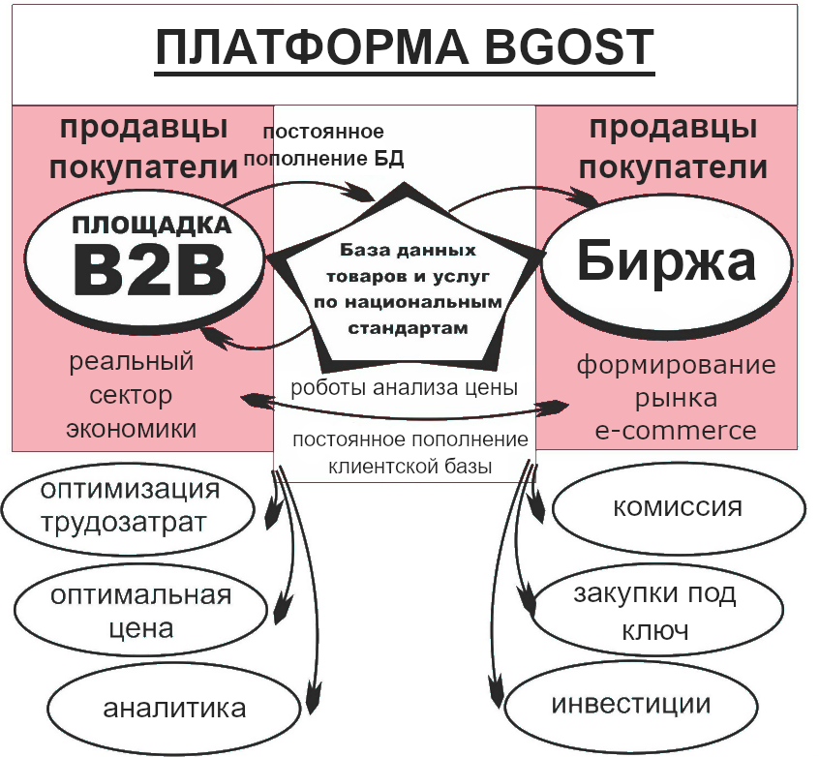

База данных
Промышленный рынок Товаров и Услуг по нац. стандартам огромен (РФ – более 100 млрд. долларов (аналитический центр при правительстве РФ http://ac.gov.ru/files/publication/a/21974.pdf ), ЕАЭС - 130 млрд. долларов. БРИКС более 1 триллиона долларов. Это миллионы тендеров и миллиарды сделок. И хотя этот «птичий язык» нац. стандартов существует, но все его используют по-разному, то напишут характеристики в разных последовательности (напр., тех. задания ЭТП или
прайс-листы предприятий), то работа предприятий происходит в разных форматах (напр., DBE, TXT, XLS..) или используют различные программы (1С, Парус, SAP, NAVISION..) и т. д. И получается как в той басне про «Квартет».
Инновационность Базы данных BGOST состоит в том, что в сочетании с точной геолокацией Товара и конвертацией информации через шлюзы (из хаотичных предложений на Рынке) получается создать межотраслевую “товарно-биржевую единицу” (ТБЕ). Saas не только раскладывает всю информацию внутри системы в едином формате, где становится удобной для анализа и обработки, но и уникальной единицей измерения для формирования Лота на Бирже. И, второе, она может работать с Клиентами в двухстороннем режиме, где мы не только получаем необходимую информацию от Клиента, но и активно работаем в их системе (Напр.1С-склад), не требуя сложной адаптации и замены программного обеспечения! BGOST является классическим источником и переработчиком Больших Данных. Заполнение БД Клиентами происходит с помощью менеджеров удаленно через Интернет после того, как технические работники создали в системе эталоны (шаблоны по параметрам и последовательности) Товаров. Такая база данных (с расширенной фильтрацией и точной геолокацией) промышленных Товаров создается впервые в РФ и ЕАЭС и будет являться нашим конкурентным преимуществом!
Например, в медицинской отрасли экономики, мы уже работаем и проводим аналитику, используя аналогичную расширенную Базу Данных более чем на 150 000 уникальных позиций с присвоенными им индивидуальными кодами. Проводим несколько миллионов операций в месяц. Кроме БД, также создано Клиентское Программное обеспечение для работы с данными и документооборота в электронном виде, а также функционирующая модель нейросистемы.

Формирование товарно-биржевой единицы в системе BGOST

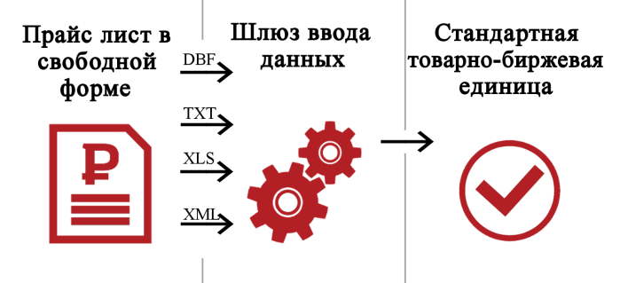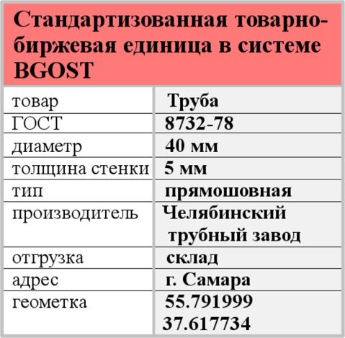

Производитель вводит в шлюз описание своего Товара в свободной форме и удобном для него формате. На выходе мы получаем Товарно-Биржевую Единицу (Saas)

В2В площадка (Saas)

(В2В, В2С, С2В, С2С)
В отличии от маркетплейсов, В2В2С -площадка BGOST обладает следующими преимуществами:
- Стандартизация ( товарная-биржевая единица)
- Документооборот. Юридическая верификация.
- Оптимальная цена с учетом логистики и другим критериям
- Аналитика АВС и XYZ
- Аудит
- Возможность Купить/Продать Товар одновременно
- Форма отчетности перед Руководителями и Фискальными органами

BGOST является помощником B2B в проведении коммерческих сделок по ТОВАРам в реальном секторе экономике, используется в повседневной работе (исполнение выигранного тендера, приобретения сырья, ремонт..(1С, Грант-смета..)) и оказывает следующие услуги:

БЕСПЛАТНО
- Принцип одного окна для e-comerce для всех отраслей экономики
- База данных из товарно-биржевых единиц с расширенной фильтрацией и точной геолокацией (создается впервые)
- Оптимальная цена на промышленные ТОВАРы в реальном секторе экономики;
- Документооборот;
- Юридическая верификация;
- Форма отчетности для Руководителей и Фискальных органов;
- Мониторинг промышленных ТОВАРов;
- Подсчет выбранных ТОВАРов;
- Аналоги ТОВАРов;

ПЛАТНО (возможна Франшиза)

- Экономический анализ товарооборота внутри предприятия ABC;
- Экономический анализ товарооборота региона XYZ.
- Возможность участвовать в биржевых торгах:
- Дополнительные возможности для заработка в виде арбитражных сделок или инвестиций.
- Аудит
- Аутсорсинг закупок
- Автоматизация закупок ( М2М)

Биржевая площадка BGOST. (Saas)

Мы создаем межотраслевую товарно-сырьевую биржу с низким порогом входа, гибким формированием Лота с большим количеством участников и предложений.
В отличие от крупных мировых товарно-сырьевых бирж, Биржа BGOST будет обладать следующими преимуществами:
- Низкий порог входа
- Большое количество инструментов (свыше 10 000 Товаров)
- Гибкое формирование лота (с применением конструктора BGOST)
- Дополнительный заработок
- Оптимизация закупок для малого и среднего бизнеса
- Работа происходит в режиме 24/7
В отличии от Беларусской универсальной биржи http://www.butb.by/
- Больше инструментов по которым ведутся торги.
- Наличие возможности выбора базиса поставки.
- Гарантии выполнения сделки ( страхование ).
- Наши Лоты будут снижены до минимальной локации - городов и районов, так как некоторые организации конкурируют в одном населенном пункте.

- Будут введены в биржевые Лоты – Услуги (субподряд и т.д.)

Любая биржевая площадка в отличие от тендерной или маркетплейс площадки при формировании цен учитывает не только цену предложения ТОВАРов, но и цену спроса. Как следствие на нашей площадке будет возможно совершать сделки не только на покупку, но и на продажу в режиме онлайн. А также в режиме онлайн оценивать размер спроса как на отдельные товары, так и на товарные группы. С помощью Биржи будет происходить формирование цивилизованного промышленного рынка РФ, СНГ, ЕАЭС.
(В2В) площадка и Биржа между собой тесно взаимосвязаны. В2В-площадка не только дополняет базу данных, но и помогает формировать цену на Товары. Клиенты В2В2С площадки могут торговаться на своем маркетплейсе как на классической бирже в любой геолокации. Упрощенно, - первый Биржевой ритейл промышленных Товаров/Услуг в РФ.

Формирование Лота в системе BGOST на основе конструктора БД

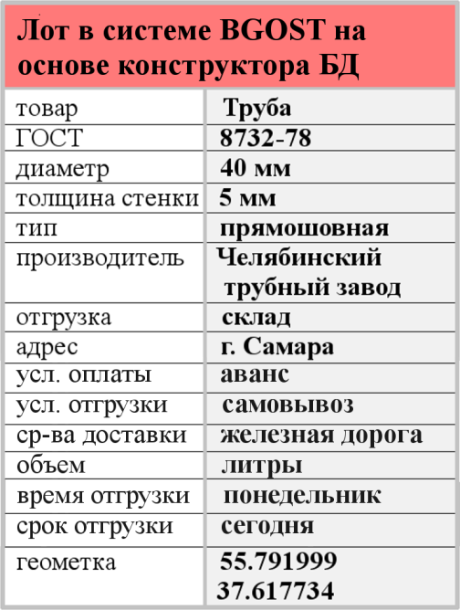

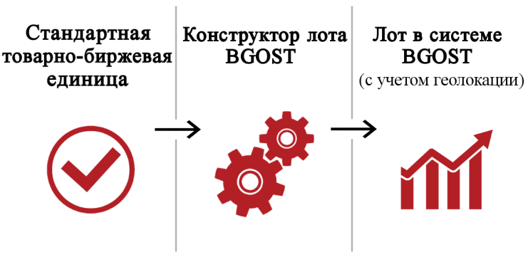

Производитель имеет возможность собрать Лот из Товарно-Биржевой Единицы, средствами Конструктора Лота BGOST
Основой работы любых биржевых платформ является Лот, как сформированная единица торгов. В рамках платформы BGOST основой формирования лотов являются максимально универсальные Национальные стандарты. Благодаря такой системе адресации появляется возможность организовать биржевые торги по широкому количеству инструментов (товаров, услуг). Более того, благодаря тесной взаимосвязи Биржевой площадки с внебиржевым маркетплейсом, первая получит возможность формировать Лоты максимально гибко, учитывая не только фактор цены, но и сроки поставки, ее стоимость, условия оплаты и т. д. Участники биржи BGOST получат возможность самостоятельно формировать лоты с учетом своих пожеланий с помощью удобного конструктора лотов. Это позволит, с одной стороны, сохранить четкость и простоту учета операций, как в классических биржах, а с другой стороны - даст гибкие инструменты формирования Лота, как на маркетплейсах.

На несформированном рынке промышленных Товаров предоставляется возможность открыть 3-ю бизнес-единицу - собственную Инвестиционную компанию.
- Арбитражные сделки
- Провайдер в финансовых отношениях между Клиентами (напр., кредитование выигранного тендера, факторинга...).
- Аутсорсинг закупок
- Финансовые операции на бирже.

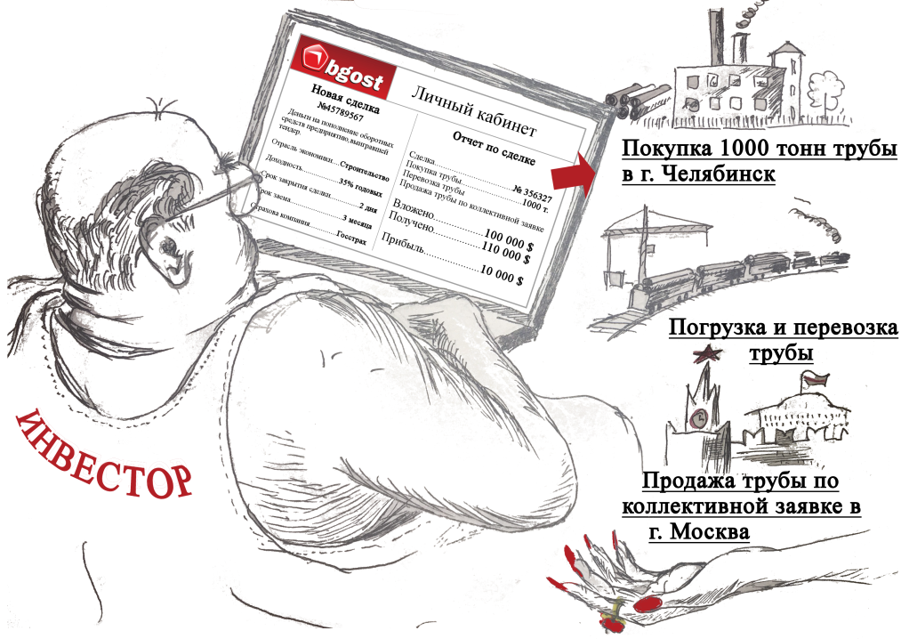

Например. Купили 1000 тонн трубы в Челябинске и продали ее по коллективной заявке в г. Москва.

BGOST более чем конкурентоспособен.

- База данных промышленных Товаров по национальным стандартам с расширенной фильтрацией и точной геолокацией с принципом работы “одного окна” для всех отраслей экономики - аналогов которой в РФ и ЕАЭС нет!
- Товарно-сырьевая биржа/маркетплейс вместе с В2В площадкой для повседневной работы и облегчит приход Клиентов.
- Сама В2В площадка и ее самым широким ассортиментом инструментов для Бизнеса на данный момент в РФ и ЕАЭС будет бесплатной, что не оставляет шансов для монетизации предполагаемым конкурентам
- BGOST будет зарабатывать как финтех - аналитика, аудит, комиссия, которые до этого на рынке В2В в РФ и ЕАЭС в этой плоскости и в таком масштабе не использовались.
- У BGOSTа, опираясь на базу данных В2В-площадки и зная разницу цен и спрос по регионам на несформированном рынке Товаров появляется возможность создать собственную “Инвестиционную компанию” для проведения арбитражных (спекулятивных) сделок и прочих коммерческих взаимоотношений между Клиентами.
- BGOST в перспективе будет востребован для ГЧП, что непременно положительно скажется на его капитализации.
- BGOST на рынке РФ и ЕАЭС, позволит использовать не только аутсорсинг закупок промышленных Товаров, но и, впервые, автоматизацию закупок (M2M) для всех отраслей экономики.
- BGOST массово предоставит гарантию сделок для малого и среднего бизнеса на промышленном рынке.

Монетизация

- Проведение торгов на Бирже снабженцев-трейдеров, трейдеров, брокеров за комиссию.
- Предоставление ресурсов BGOST доверенным партнерам - франшиза.
- BGOST взимает комиссию как провайдер за связь между финансовым институтом и производителем или доверительным лицом ТОВАРа (Торговый дом) в услугах Факторинга.
- BGOST участвует как полноценный юридический субъект в виде Инвестиционной компании для сделок “Закупки под ключ” или арбитражных сделках отобранных снабженцами - трейдерами, трейдерами и брокерами.
- Аудит
- Аналитика ABC и XYZ
- Статистика
- Реклама

Нашим стратегическими покупателями или партнерами могут стать:
  - Площадки-маркетплейсы: BGOST предложит готовый алгоритм верификации ТОВАРов до уровня проведения тендеров на государственных и международных тендерных площадках, тем самым, устранит разночтения и разные толкования. Поможет создать товарно-биржевую единицу для своих клиентов для торговли ТОВАРами на бирже BGOSТ мелко и крупно оптовыми партиями с помощью удобного конструктора.
  - Крупные товарно-сырьевые биржи: BGOST предоставит возможность брокерам крупных товарно-сырьевых бирж формировать “сборные” Лоты в режиме 24/7. Привлечет больше позиций инструментов (ТОВАРов), а также поможет провести анализ рынка предложений в различных регионах 24/7.

У нас нет конфликта интересов, мы не являемся конкурентами, а дополняем друг друга.

Спасибо.

